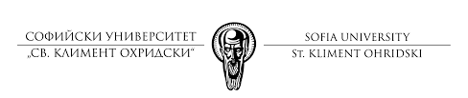

сТОПАНСКИ ФАКУЛТЕТ
FACULTY OF ECONOMICS AND BUSINESS ADMINISTRATION
УВЕРЕНИЕ / CERTIFICATE
№ _____________________/______20__
от / from
_____________________________________________________________
ЕГН/ЛНЧ / PIN __________________,
с постоянно местожителство в гр.(с.) / having permanent residence in town (village) ____________________________, област / district ____________________
е бил(а) записан(а) през / was enrolled in 20__/20__ учебна година в / academic year in _________ семестър / semester на / of ____________ курс/ course, редовно/ full time / задочно обучение на висше образование / part-time learning for higher education/ distance learning for higher education
на образователно-квалификационна степен Магистър / of education degree Master
по специалност / in the major __________________________________________________________
с факултетен № / faculty № __________________
Настоящото се издава в уверение на това, че / This certificate is issued to confirm:
________________________________________________________________________________________________________________________________________________________________________________________________________________________________

Секретар / Secretary: ____________________
(подпис и печат / signature and seal)

Моля, изпратете попълненото заявление и допълнителните документи по електронна поща на инспекторите за ОКС „магистър“ / Please, send the filled-in request and the additional documents by e-mail to the Master’s Degree administration officers:
Нели Милева / Neli Mileva - mileva@feb.uni-sofia.bg
Лили Димитрова / Lili Dimitrova - liliab@feb.uni-sofia.bg

